Лабораторная работа № 6

**Измерение цвета**

1. Определите координаты цвета и цветности в системе CIE XYZ.

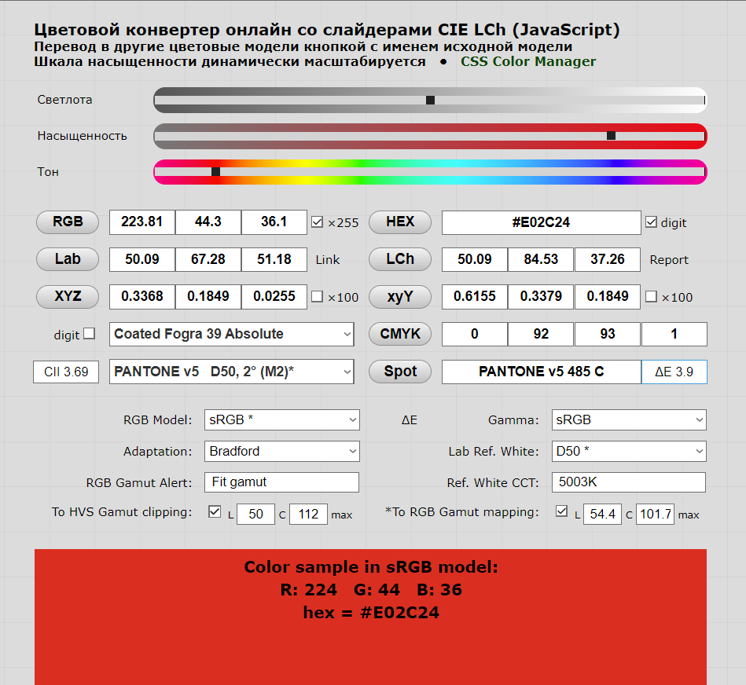

1. По диаграмме цветности определите физические характеристики цвета и охарактеризуйте полученный цвет.

**Расчетный цвет:**

Координаты цветности:

 x = 0,336769/0,547233 = 0,615404

 y = 0,184919/0,547233 = 0,337916

 z = 0,025545/0,547233 = 0,04668

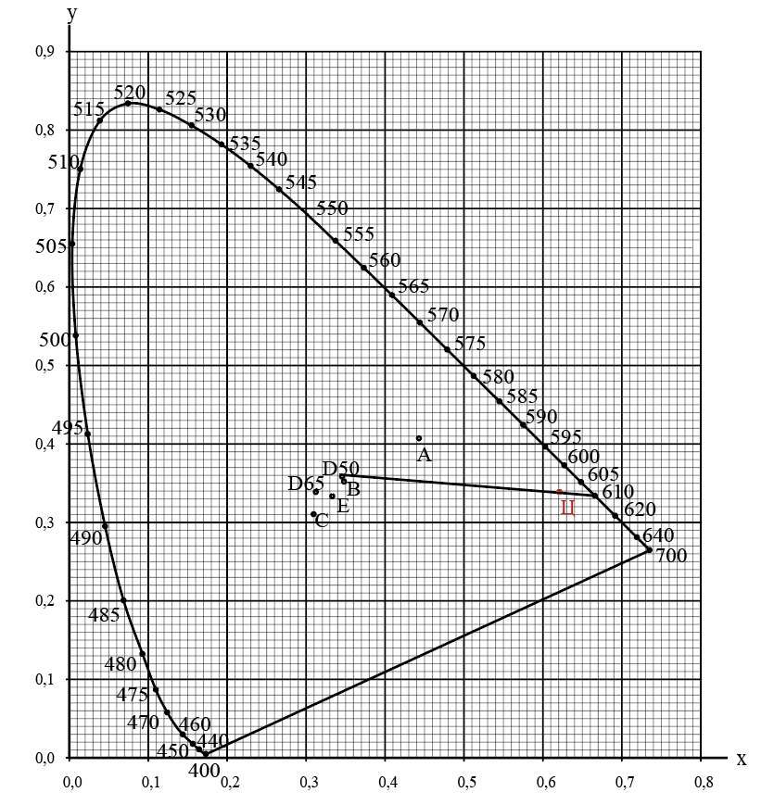

Физические характеристики цвета:

* доминирующая длина волны

λд = 610нм с координатами (0,665; 0,335)

Красный цветовой тон.

* колорометрическая чистота цвета



Считаем по x, т.к. проекция вектора на эту ось больше.



p = (0,615404 - 0,346)/(0,665 - 0,346) * (0,335/0,337916) = 0,837239

Показатель колориметрической чистоты цвета изменяется от 0 до 1. Соответственно значение 0,837239 ближе к единице и цвет считается достаточно насыщенным.

* яркость цвета

B = 680 ⋅ Y = 680 ⋅ *m* ⋅ *y*ц

В = 680 ⋅ 0,184919 = 125,745 кд/м2

Итоговое значение яркости соответствует яркости темного цвета для чтения, что близко к достаточно низкому восприятию яркости цвета.

**Теоретический цвет:**

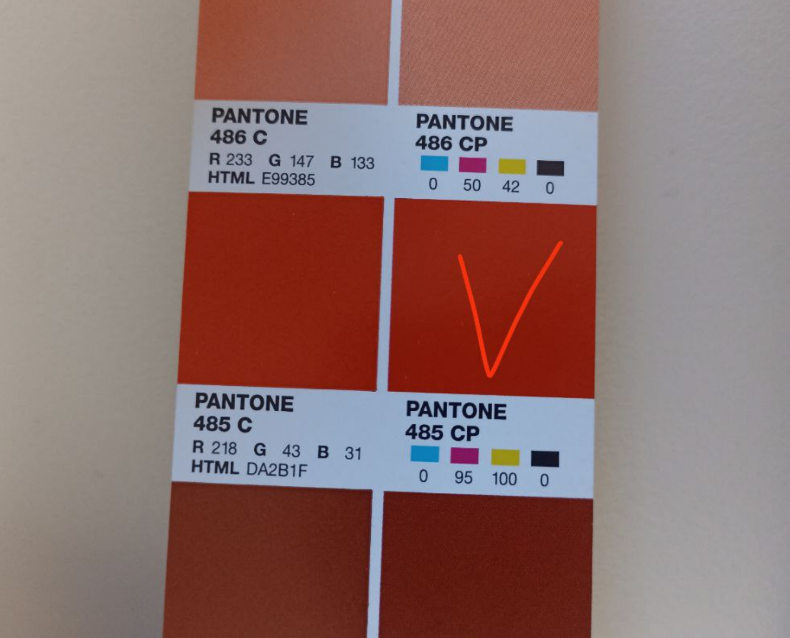

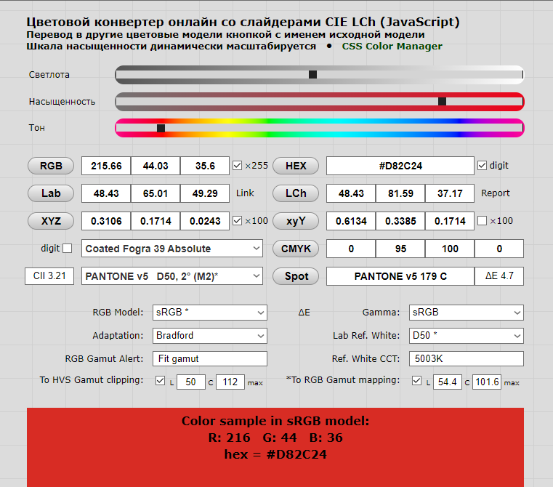

Координаты цветности:

 x = 0.3106/0,50635 = 0.6134

 y = 0.1714/0,50635 = 0.3385

 z = 0.0243/0,50635 = 0.04799

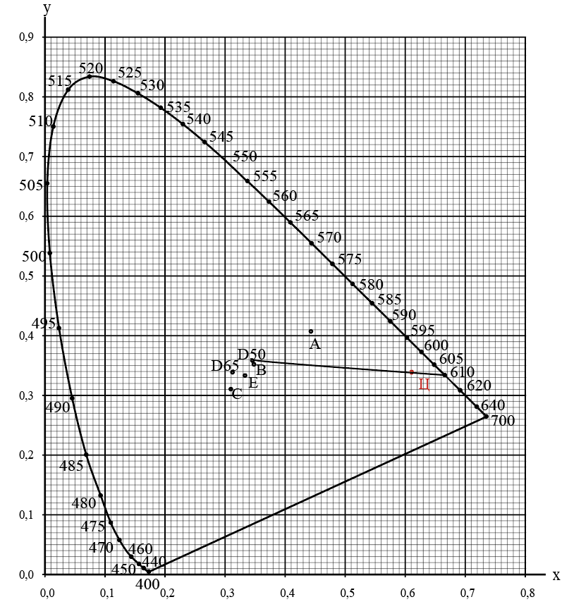

Из-за того, что координата цвета сместилась буквально на 0.1 по оси Ох, сильные изменения не произошли и расчеты окажутся такими же.

Физические характеристики цвета:

* доминирующая длина волны

λд = 610нм с координатами (0,665; 0,335)

Красный цветовой тон.

* колорометрическая чистота цвета



Считаем по x, т.к. проекция вектора на эту ось больше.



p = (0,615404 - 0,346)/(0,665 - 0,346) * (0,335/0,337916) = 0,837239

Показатель колориметрической чистоты цвета изменяется от 0 до 1. Соответственно значение 0,837239 ближе к единице и цвет считается достаточно насыщенным.

* яркость цвета

B = 680 ⋅ Y = 680 ⋅ *m* ⋅ *y*ц

В = 680 ⋅ 0.1714 = 116,552 кд/м2

Итоговое значение яркости соответствует яркости темного цвета для чтения, что близко к достаточно низкому восприятию яркости цвета.

1. Сравните Ваши результаты с результатами измерения.

Теоретические результаты координат цвета, доминирующей длины волны, насыщенности и яркости почти точно совпали с измеренными (но яркость теоретического цвета чуть ниже). Это свидетельствует о достаточно хороших результатах измерения цвета.

|  |  |  |
| --- | --- | --- |
|  | Теоретический цвет | Измеренный |
| Координаты |  |  |
| Доминирующая длина волны |  |  |
| Колориметрическая частота |  |  |
| Яркость |  |  |
| RGB |  |  |